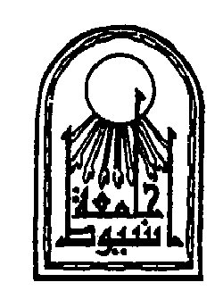 | جامعة أسيوط- كلية الزراعة  قسم علوم وتكنولوجيا الأغذية | 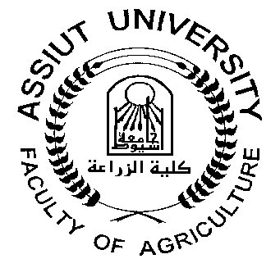

بيان بالتاريخ العلمي والتدرج الوظيفي
للسيدة الدكتورة/ ماجدة عبد الحميد أحمد سليم
الأستاذ بقسم علوم وتكنولوجيا الأغذية – كلية الزراعة
ــــــــــــــــــــــــــــــــــــــــــــ
الأسم : أ.د./ ماجدة عبد الحميد أحمد سليم
الوظيفة : أستاذ علوم وتكنولوجيا الأغذية - كلية الزراعة - جامعة أسيوط .
تاريخ الميلاد: 1/2/1953
التاريخ العلمي

- بكالوريوس العلوم الزراعية (تكنولوجيا أغذية) دور يونيو 1975 بتقدير (جيد جدا مع مرتبة الشرف) من كلية الزراعة- جامعة طنطا.
- ماجستير علوم زراعية (صناعات غذائية) في 7/11/1981 من كلية الزراعة- جامعة أسيوط.
- دكتوراه في العلوم الزراعية (صناعات غذائية) في 30/10/1989 من كلية الزراعة- جامعة أسيوط.
التدرج الوظيفي

- معيد بقسم علوم وتكنولوجيا الأغذية كلية الزراعة- جامعة أسيوط من 16/8/1976.
- مدرس مساعد بقسم علوم وتكنولوجيا الأغذية- جامعة أسيوط من 6/1/1982.
- مدرس علوم وتكنولوجيا الأغذية بكلية الزراعة- جامعة أسيوط من 7/1/1990.
- أستاذ مساعد علوم وتكنولوجيا الأغذية بكلية الزراعة- جامعة أسيوط من 25/2/2001.
- أستاذ علوم وتكنولوجيا الأغذية بكلية الزراعة – جامعة أسيوط اعتبارا من فبراير 2011 .
الإعارات والأجازات الخاصة:

- إعارة بجامعة أم القرى بالمملكة العربية السعودية من 12/11/1993 وحتى 1998م.

الأبحاث المنشورة في السنوات الأخيرة :
- Samah S.M. Allam, Hani M.A. Mohamed and Magda A.A. Seleim. (2003), Antioxidant properties of some coffee extracts. Assiut J. of Agric. Sci., 34 (6), 2003.
- Youssef, M.K.E., Seleim, M.A.A. and Mohamed, M.A. (2004), Evaluation of nutritional status of Assiut University school children, J. Agric. Sci. Mansoura Univ., 29(3): 1505-1517.
- Magda, A.A. Seleim, Rashwan, M.R.A., EL-Sharkaway, A. and Beshara, R.R.S. (2007), Antioxidative effect of isolated natural antioxidants on the stability of sunflower oil during heat treatments. Assiut J. of Agric. Sci., 38(4): 49-64, 2007.
- Youssef, M.K.E., Magda, A.A. Seleim, Omar, M.B.E. and Ali, H.Z. (2007), Nutritional Assessment of new six school student formulae based on some cereals and legumes. Assiut J. of Agric. Sci., 38(4): 65-84.
- Magda, A.A. Seleim (2008). The dietary fiber, total phenolic content and antioxidant activity of orange peels. Assiut J. of Agric. Sci., 39(1): 39-52.
- Magda, A.A. Seleim, Rashwan, M.R.A., EL-Sharkaway, A. and Beshara, R.R.S. (2008). Effect of storage periods on the stability of sunflower oil treated with natural antioxidants. Assiut J. of Agric. Sci., 39 (1) 53- 66.
- Abdel-Gawad, A.S., Ragab, W.S.M., Magda, A.A.S. and Hassan, M.A.M. (2010), Effect of drying processes on the antioxidative properties of tomato seeds. J. of Food and Dairy Sci., Mansoura Univ., 1(11), 2010.
- Magda, A.A. Seleim and Amel, M.M. Abdel-Hafez. (2010), Effect of shark liver oil on hypercholesterolemia induced renal cortical damage in male albino rats. J. of Food and Dairy Sci., Mansoura Univ., 1 (11), 2010.
- Magda, A.A. Seleim. (2010), Antioxidant activity, phenolic components and nutritional effect of some aromatic plants. Minia J. of Agric. Research
- Alyaa,M.A.Hashem , M.Kamal,E.Youssef, B.Mohamed D.Mostafa,and Magda A.A.Seleim,(2011),The Influence of frozen storage on physical and organoleptic properties of beef and low fat beef burgers. Assiut J.of Agric. Sci., 42(2),2011.
- Mohamed K.E.Youssef,Badway,M.D.Mostafa,Magda,A.A.Seleim,and Alyaa,M.A.Hashem,(2012),Total lipid fractions and fatty acids composition of low-fat beef burger. Food and Public Health 2012,2(2):34-39.
- Mohamed K.E.Youssef,Badway,M.D.Mostafa,Magda,A.A.Seleim,and Alyaa,M.A.Hashem,(2012),Assessment of the nutritional status of beef and low-fat beef burger. Frontiers in science (2012),2(5):101-118.

